Урок № 19
Тема. Диски і файли. Програма «Мій комп'ютер».
Мета: 1. Сформувати поняття про електронні носії інформації, дисководи, диски, імена дисків; пояснити поняття файлу.
2. Розвивати уяву, логічне мислення, пам’ять;
3. Виховувати інтерес до інформатики.
Обладнання: комп'ютер, робочий зошит, підручник.
Хід уроку
І Організація класу. Повторення правил техніки безпеки за комп’ютером.
Не просто слухаю, а чую.
Не просто дивлюся, а бачу.
Відповідаю та міркую.
Плідно я працюю!
– Діти, ми знаходимось у комп’ютерному класі. Послухайте ситуацію і скажіть, чи правильно вчинив учень.
Учень, забігши в кабінет інформатики, ввімкнув комп’ютер собі і сусіду і, не знаючи, чим треба буде займатися на уроці, почав натискати всі
клавіші.
- Які правила техніки безпеки він порушив?
ІІ. Перевірка домашнього завдання.
ІІІ. Актуалізація опорних знань учнів.
- Давайте пригадаємо, що таке операційна система?
- Яка операційна система встановлена на наших ПК?
- Що таке «робочий стіл», «піктограма»?
IV. Оголошення теми і мети уроку.
Тема нашого уроку – «Диски і файли».
Сьогодні на уроці ми: повторимо, що таке інформація та що з нею можна робити, дізнаємося, що використовується для збереження інформації та у якому вигляді вона зберігається на ПК.
- Робота з підручником. (ст. 38)
- Практична робота
Виконання завдань №1,2 робочого зошита
- Фізкультхвилинка
Всі піднесли руки - раз!
На носках стоїть весь клас.
Два – присіли, знову встали,
Головою похитали.
Нахил вправо, нахил вліво,
Повторили знову вміло.
V. Робота з комп’ютером
Знайди на Робочому столі піктограму Мій комп'ютер, підведи до неї вказівник і двічі клацни ліву кнопку миші.
Відкриється вікно. У ньому ти побачиш піктограми дисків, які є на твоєму комп'ютері.
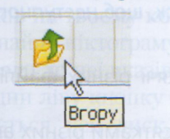
Підведи вказівник до піктограми диска D: і двічі клацни ліву кнопку миші. У вікні з'являться піктограми папок і файлів, які є на диску D:.
Підведи вказівник до піктограми папки «4 клас» і двічі клацни ліву кнопку миші. Тепер у вікні — піктограми папок і файлів, що у цій папці.
Щоб повернутися до диска D:, знайди у верхній частині екрана рядок з кнопками. Серед них є кнопка Вгору.
Натисни цю кнопку за допомогою миші, і ти знову побачиш зміст диска D:.
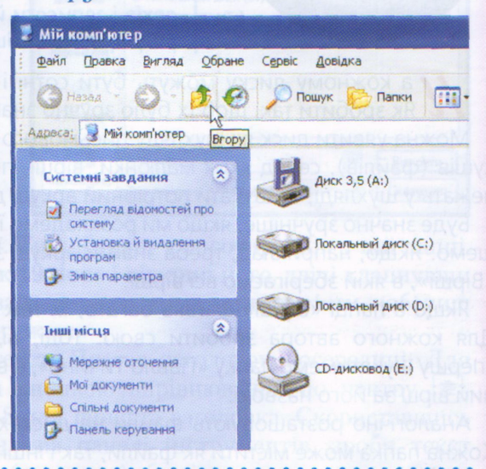
Зверни увагу на те, що файли різного типу (тексти, малюнки, програми, звуки, відео тощо) мають різні піктограми, характерні саме для файлів цього типу.

Релаксація. Вправи для очей.
Заплющити очі на кілька секунд, сильно напружуючи м’язи очей, потім розплющити їх, розслабляючи м’язи очей. Дихання ритмічне. Повторити 4-5 разів.
VІ. Логічна сторінка «Для розумників і розумниць». (ст. 39)
VІІ. Узагальнення вивченого матеріалу.
Підведення підсумків.
- Чи був цікавий урок?
- Що нового дізналися?
VIІІ. Домашнє завдання.
Підручник с. 38-39.
Робочий зошит. Урок 18(№3,4)

